«Изьва»  муниципальнöй районса  Сöветöн веськöдлысь | 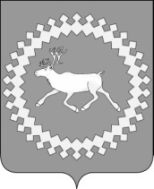 | Председатель Совета муниципального района «Ижемский»

Т Ш Ö К Т Ö М

Р А С П О Р Я Ж Е Н И Е

от 17 июля 2020 года № 35 - р (о.д.)
Республики Коми, Ижемский район, с. Ижма

1. Внести в распоряжение председателя Совета муниципального района «Ижемский» от 17 июля 2020 года № 34-р (о.д.) следующие изменения:
1) дополнить пунктом 3 следующего содержания:
«3) Об избрании главы муниципального района – руководителя администрации;»,
2) пункты 3-17 считать соответственно пунктами 4-18.
2. Вопрос, указанный в п.п. 1 п. 1 настоящего распоряжения, внести при условии поступления в адрес Совета района полного текста решения конкурсной комиссии по отбору кандидатов на должность главы муниципального района-руководителя администрации.
3. Настоящее распоряжение вступает в силу со дня принятия и подлежит размещению на официальном сайте муниципального района «Ижемский».

Председатель Совета  муниципального района |  | Т.В. Артеева

